Анкета-заявка
на участие
в XII Всероссийском заочном конкурсе учебных проектов
в образовательной области «Технология» имени М.И. Гуревича

- Фамилия, имя, отчество автора проекта (полностью) _

Серякова Мария Андреевна

- Фамилия, имя, отчество руководителя проекта (полностью)
Поплова Ирина Николаевна

- Тема проекта
«Мое дело – мое существование»

4. Адрес образовательной организации
Индекс 607010 область (край\округ) Нижегородская область
город Кулебаки улица Гоголя дом 27
федеральный телефонный код города 8 83176 телефон/факс 5-25-37
e-mail (автора или руководителя) irinapoplova@yandex.ru (указать обязательно)

Дата заполнения05.04.2018

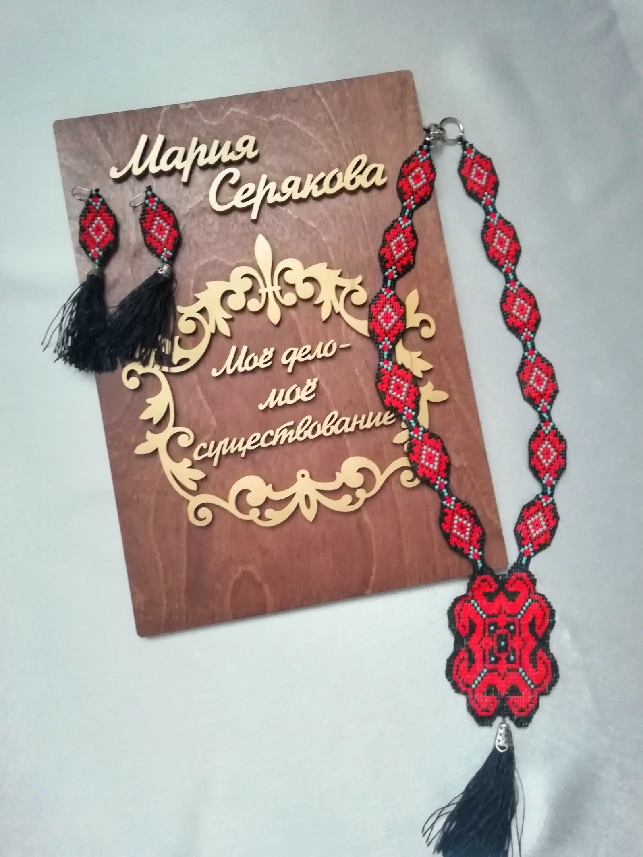

Муниципальное бюджетное -общеобразовательное учреждение школа №1

Творческий проект
«Мое дело – мое существование»

Выполнила: ученица 10 а класса
Серякова Мария
Руководитель: учитель технологии
Поплова И.Н

г. Кулебаки
2018 г.
Содержание
1 | Выбор и обоснование проблемы | 3
2 | Историческая справка | 4
3 | Исследование рынка | 5
4 | Выбор лучшей идеи | 6
5 | Исследование материалов | 7 - 9
6 | Дизайн и спецификация | 10
7 | Материалы и инструменты | 11
8 | Техника безопасности | 12
9 | Экология | 13
10 | Технологическая карта | 14-15
11 | Экономические расчёты | 16
12 | Рекламное объявление | 17
13 | Самооценка изделия и процесса | 18
14 | Используемая литература | 19

Выбор и обоснование проблемы
В школе технология – мой любимый урок.
Уже 2 года я занимаюсь бисерным станочным ткачеством. На 1 сентября я изготовила для себя галстук из бисера и, придя в школу, получила много комплиментов. Но совсем скоро я окончу школу, и мне хотелось бы оставить подарок своей учительнице по технологии, так как мы с ней очень близки. Она - ценитель необычных украшений из бисера, тем более ручной работы. Подумав, я решила, что подарю изделие, сделанное своими руками.
Я поставила перед собой цель спроектировать и изготовить комплект, состоящий из гердана и серёг, в технике ручного бисерного ткачества для своего учителя по технологии. Работу планирую выполнять в течение двух – трех месяцев, подарок приурочен к 8 марта.
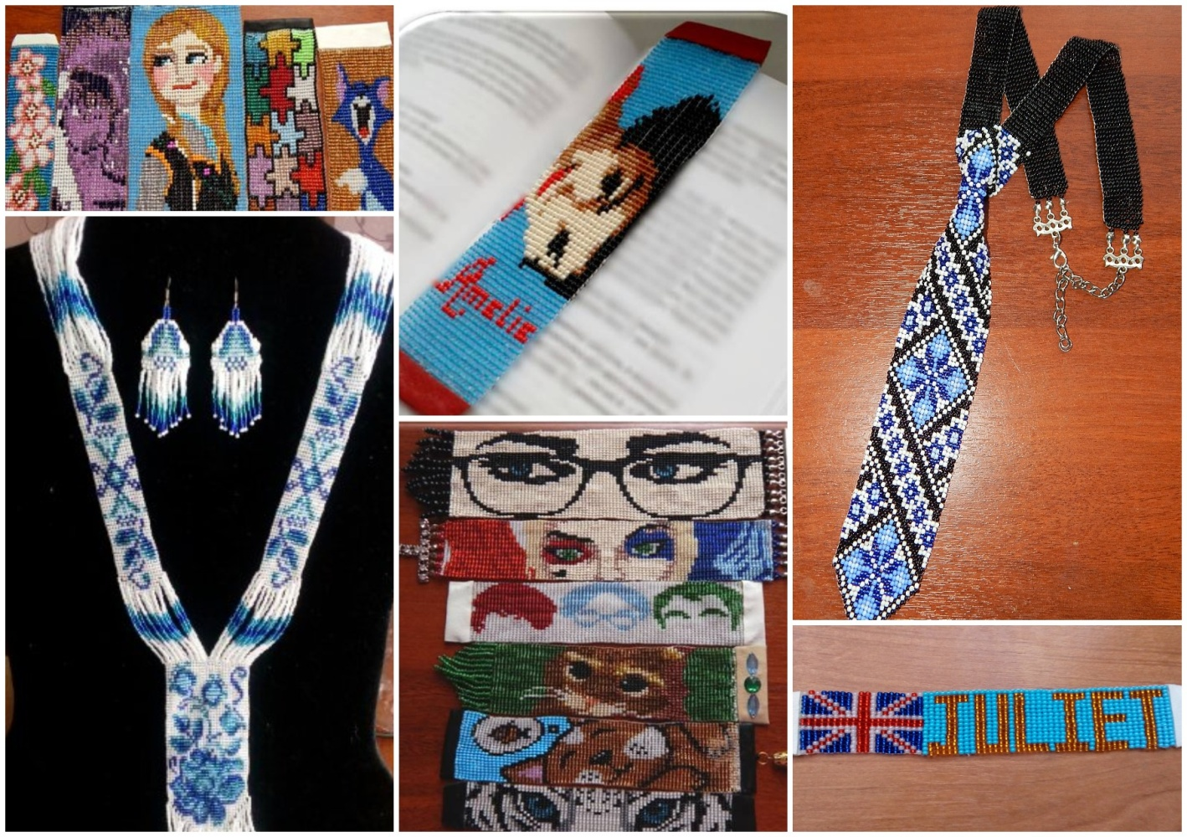
При изготовлении изделия и написании проекта мне пригодятся знания в следующих областях:
физики (проверка свойств материалов);
русского (при написании проекта);
экологии (при выявлении угрозы материалов и изделия для окружающей среды);
математики (при проведении экономических расчетов);
черчения (при создании схемы изделия).

Историческая справка
Еще с древности у самых разных народностей известны украшения из бисера. Византия, Египет, Венеция, Греция… Древние майя и ацтеки украшали бисером одежду. Мастерицы Древней Руси также широко использовали для украшения одежды, интерьера и предметов быта бисер, который завозился из-за границы. Начиная с 1792 года бисер и стеклярус начали производить и в России, что послужило распространению бисерного рукоделия в Поволжье, Закарпатье, на Север и в Средней Азии. Из поколения в поколения передавали мастерицы технику создания изделий из бисера.
В народном бисерном рукоделии технология низания не менялась на протяжении XIX и ХХ вв. А вот «городские» рукодельницы в этот же период времени меняют технику работы. Теперь нити основы изделий переплетаются не внутри бисера, а у отверстий, и как результат – все бусины выстраиваются в одном направлении. Для создания таких полос тканого полотна, использовали рамку, на которую параллельно натягивали нити основы. Рабочая нить с низкой бисера подкладывалась снизу на основные нити таким образом, что каждая бисеринка располагалась между двумя нитями основы. Далее эта же рабочая нить, проводилась сквозь тот же подложенный бисер, но уже сверху нитей основы. При такой технике бисер ложился боковой стороной к мастеру ровными рядами.

Исследования рынка
Мне стало интересно, сколько стоило бы такое изделие, купленное в магазине. В магазинах моего города подобных вещей не продают, поэтому я отправилась в интернет магазин. Там множество мастериц продают изделия ручной работы, в том числе герданы.
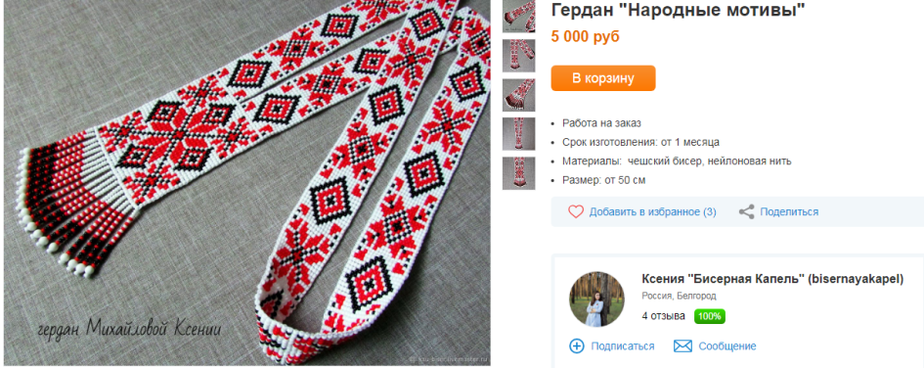
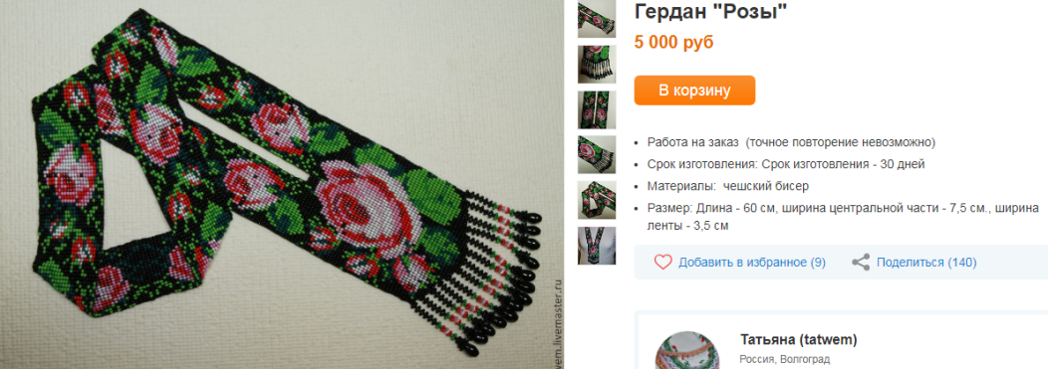
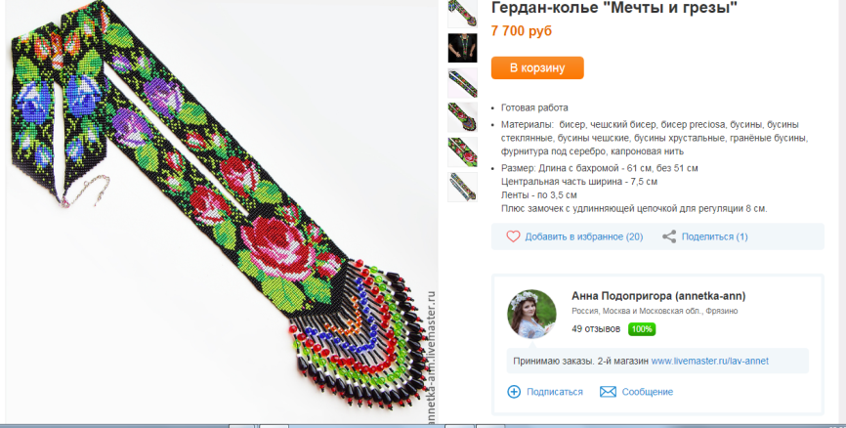

Так как я занимаюсь плетением из бисера, могу с уверенностью сказать, что представленные герданы довольно дорогие. Стоимость украшений, которые я изготавливала ранее, не превышали трёх тысяч рублей.

Выбор лучшей идеи
Я не обладаю необходимым опытом и знаниями для разработки схем, поэтому за моделью изделия я решила обратиться к уже готовым схемам опытных мастериц.
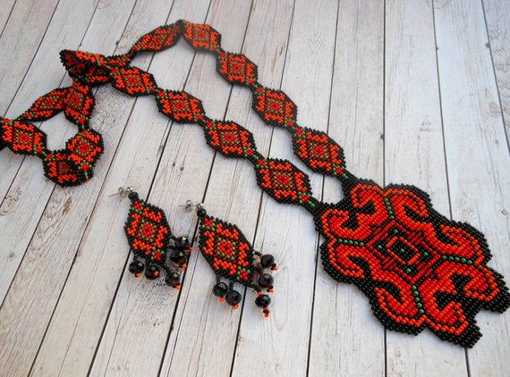
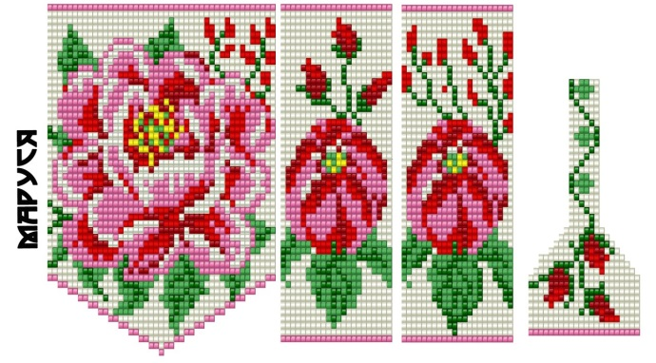
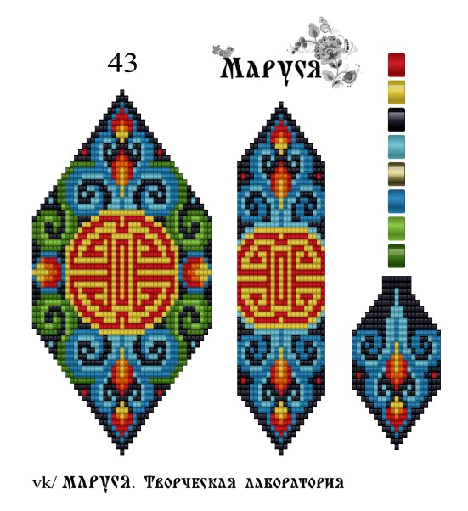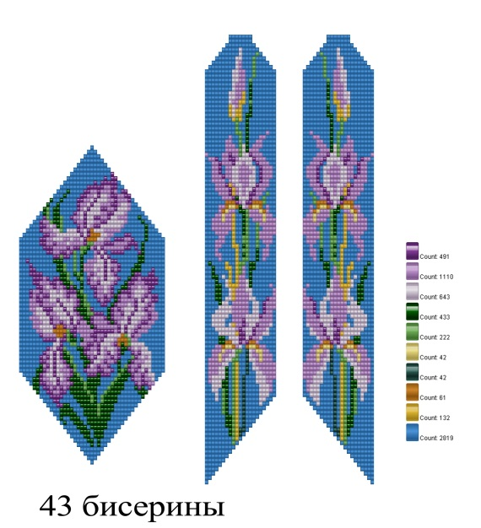
1.Эта очень яркая схема.  Я бы хотела что – то более базовое. |  | 2. Красивая летняя схема,  Но мне нужна более универсальная схема.
3.В интернете существует много схем  с красивыми цветами,  Но я ищу что – то необычное. | 4.Ища новые идеи и схемы в Pinterest, я наткнулась на это фото. Стало понятно, что эта схема идеально мне подходит.

Исследование материалов
Для ручного ткачества мне понадобится нить, игла, бисер хорошего качества и декоративные элементы.
Исследование бисера

Китайский
Недорогой материал с большим ассортиментом цветов, но меня не устраивает его калибровка.
Чешский
Материал хорошего качества с большим ассортиментом цветов. По цене он мне тоже подходит.
Японский
Этот материал очень сложно найти на прилавках магазинов моего города. Такой бисер отличного качества, и из-за этого довольно дорогой.
Исследование основы

Леска
Не дорогой прочный материал. В магазинах можно найти любую толщину. К тому же она прозрачная, из-за чего её не будет видно в готовом изделии. Но в технике ручного бисерного ткачества более выигрышным вариантом является нить.
Нить
Не дорогой прочный материал. Наилучший вариант – это лавсановая нить белого цвета. На самом деле, к этой работе больше подошел бы черный цвет, но, к сожалению, такого в магазинах не нашлось.
Исследование декоративных элементов

Искусственная кожа
Этот материал использовался мной уже не один раз. Он не очень дорогой, в магазинах есть много разных цветов, но при изготовлении своего первого гердана я убедилась, что это не лучший способ заканчивать подобные изделия.
Металлическая фурнитура
Этот способ использовался мною ранее.
Такие запчасти не дорогие и в легкой доступности. К тому же при таком способе гердан можно будет расстёгивать.
Кисточки из ниток
Красивый, недорогой и удобный способ закончить изделие.
Проведя необходимые исследования, я выбрала лавсановую нить, чешский бисер, а также металлическую фурнитуру и кисточки из черных ниток.
Из фурнитуры мне понадобится карабин, кольца, швензы для сережек, колпачки для кисточек. Вся фурнитура будет серебристого цвета.

Дизайн и спецификация
Название изделия | Гердан из бисера
Функциональное назначение | Украшение
Кто может его купить и использовать | Люди, любящие необычные украшения ручной работы
Единичное изделие, мелкая партия или массовое производство | Единичное изделие
Требование к размерам | Средняя длина гердана
Требования к материалам | Прочность основы, хорошее качество бисера, сочетание цветов.
Методы изготовления | Ручное ткачество
Требования к внешнему виду, стилю, отделке и т. п. | Аккуратное изделие
Требования с точки зрения здоровья человека и безопасности использования | Не вреден для здоровья человека
Экологичность изделия | Не несет угрозы окружающей среде
Требования к цене готового изделия | Не более трёх тыс. рублей

Материалы и инструменты
Бисер необходимых цветов
Бисерная нитка и иголка
Секундный клей
Готовые черные кисточки
Металлическая фурнитура
Круглогубцы
Ножницы
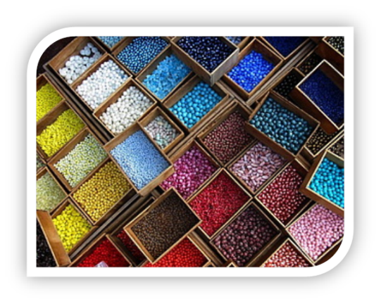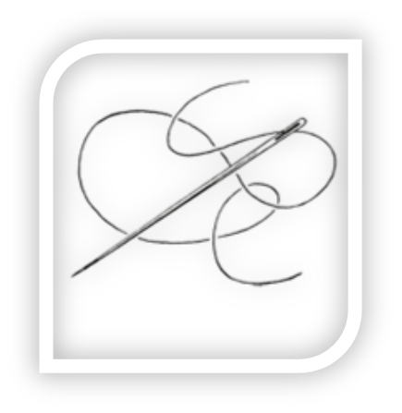
Для удобства мной была нарисована схема с найденной фотографии

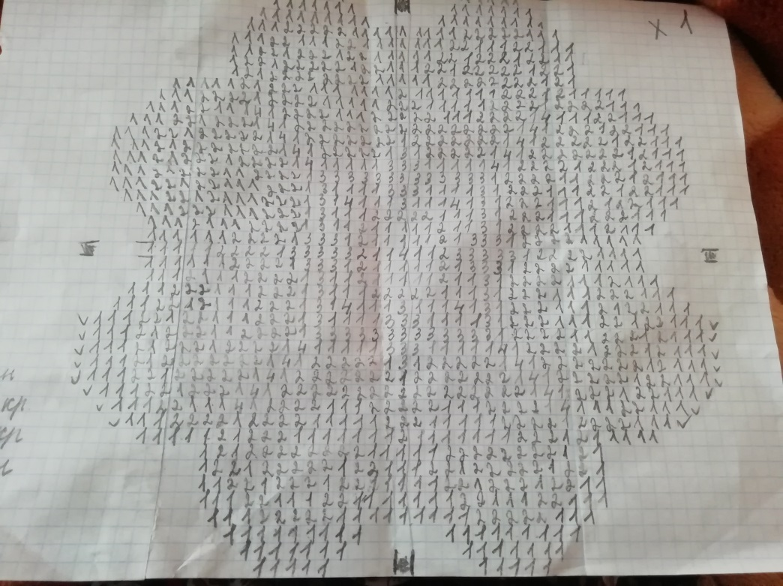

Техника безопасности
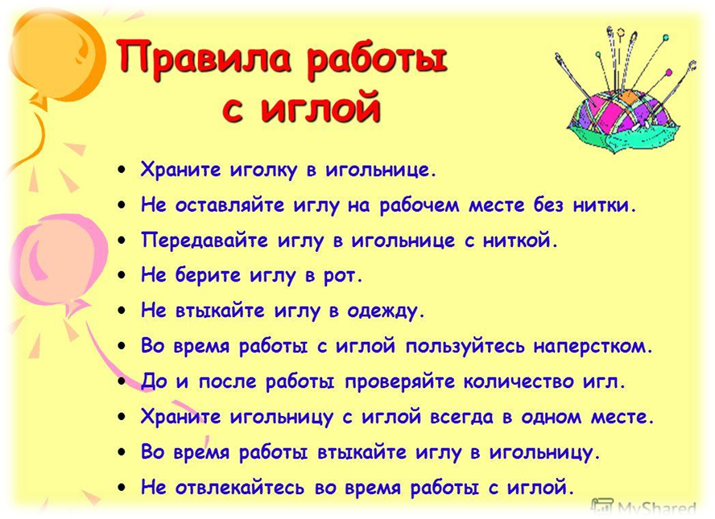
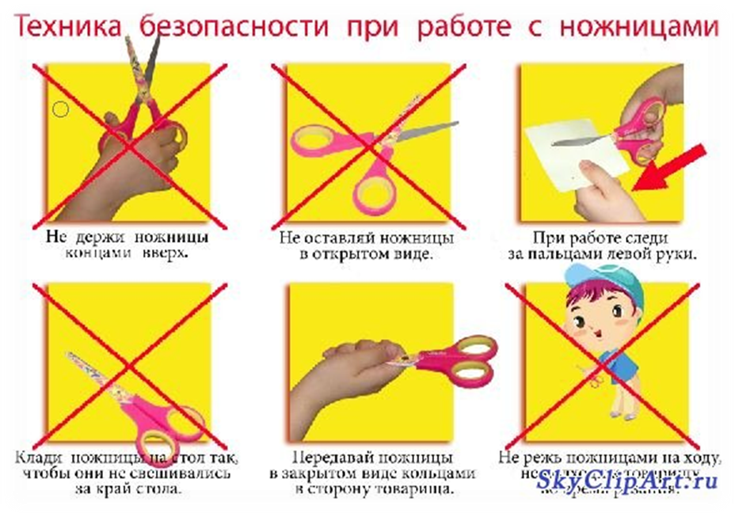

Экология

Отходы, образовавшиеся во время работы, можно утилизировать как бытовые, они не несут опасности для окружающей среды.

Технологическая карта
Медальон
На нить наберите необходимое количество бисерин для первого ряда, далее наберите 1-ю бисерину 2-го ряда и проведите иглу сверху вниз через последнюю бисерину предыдущего ряда, вернитесь через набранную бисерину снизу вверх  Снова наберите бисерину и пройдите через вышележащую бисерину 1-го ряда, повторно пройдите через набранную бисерину.  Продолжаем так по всей длине полотна | 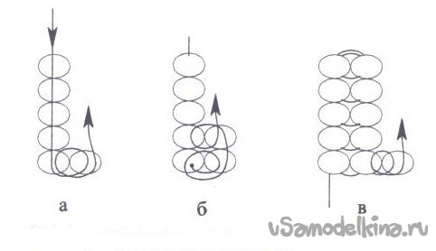
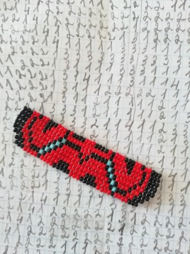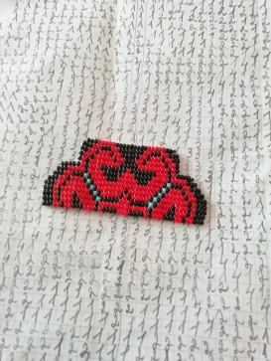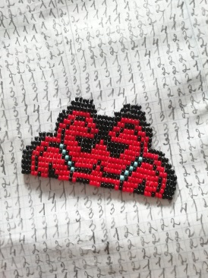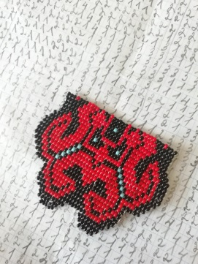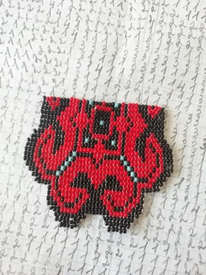
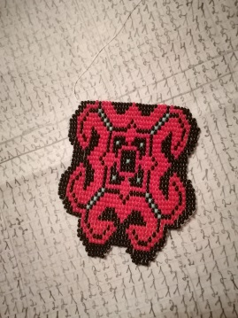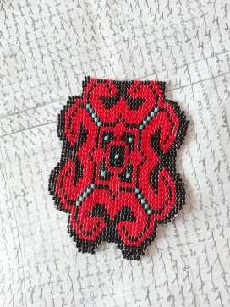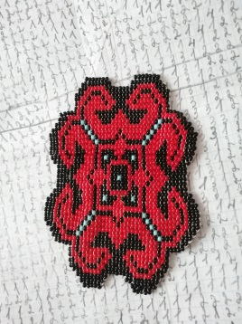
Пояс
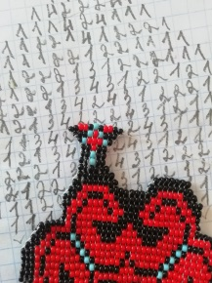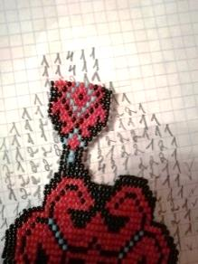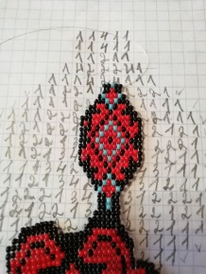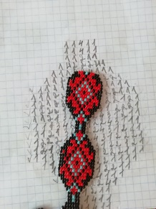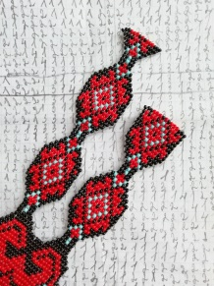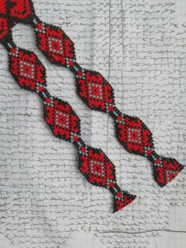
Металлическая фурнитура
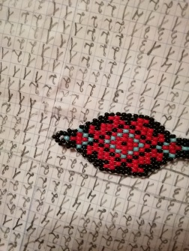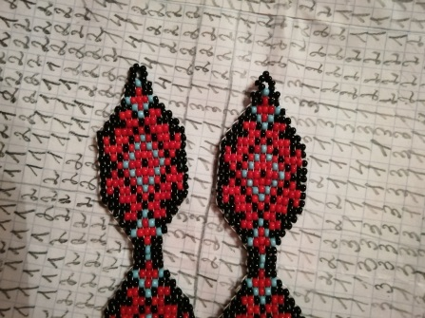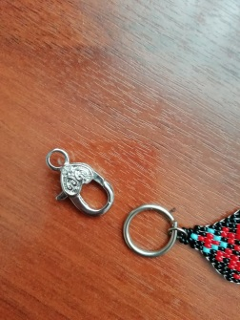
Серьги
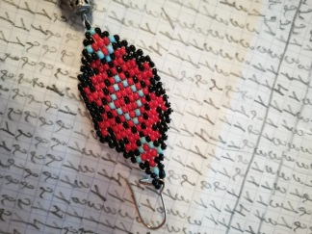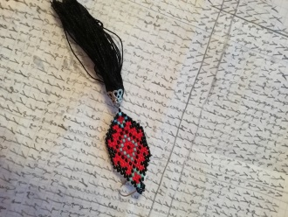

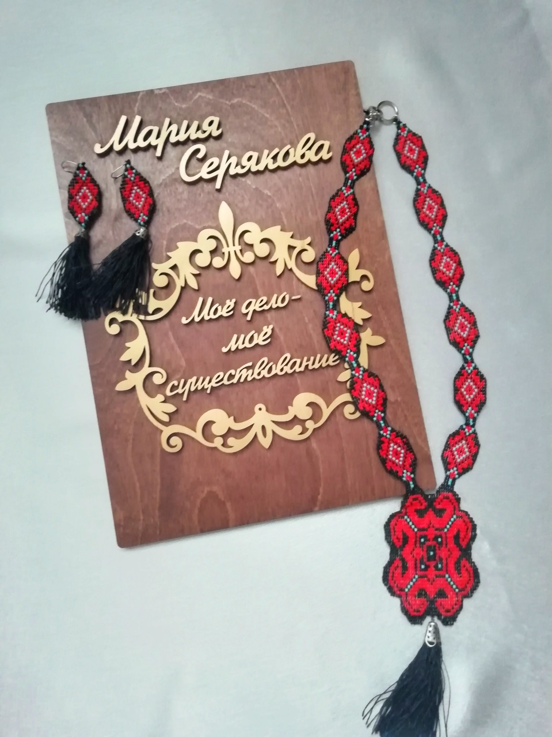

Экономические расчеты
Наименование товара | Цена | Кол-во | Использовано | Стоимость
Бисер черный | 15 руб | 2 шт | полностью | 30 руб
Бисер красный | 25 руб | 2 шт | полностью | 50 руб
Бисер голубой | 15 руб | 1 шт | 1/3 | 5 руб
Нитки | 20 руб | 10 м | 1/2 | 10 руб
Игла | 20 руб | 1шт | - | 20 руб
Клей Секунда | 25 руб | 1 шт | 1/3 | 5 руб
Металлическая фурнитура | 150 руб | 10 шт | - | 110 руб

Итоговая стоимость материалов: 270 рублей
В соответствии с положениями ст.94 ТК РФ, продолжительность ежедневной работы не может превышать для учащихся общеобразовательных учреждений, людей совмещающих в течение учебного года учебу с работой в возрасте от 16 до 18 лет - 4 часа.
На изготовление гердана у меня ушло 36 часов.
4000:20= 200 руб (цена за 1 день)
200:4= 50 руб (цена за 1 час)
50*36 =1800 руб – расходы на оплату труда

Итого: 2070 рублей

Рекламное объявление
Изделия из бисера в технике бисерного ткачества. Браслеты, закладки, герданы и просто необычные полотна с рисунком. Полезно, необычно, удобно. Стоимость зависит от выбранного рисунка. 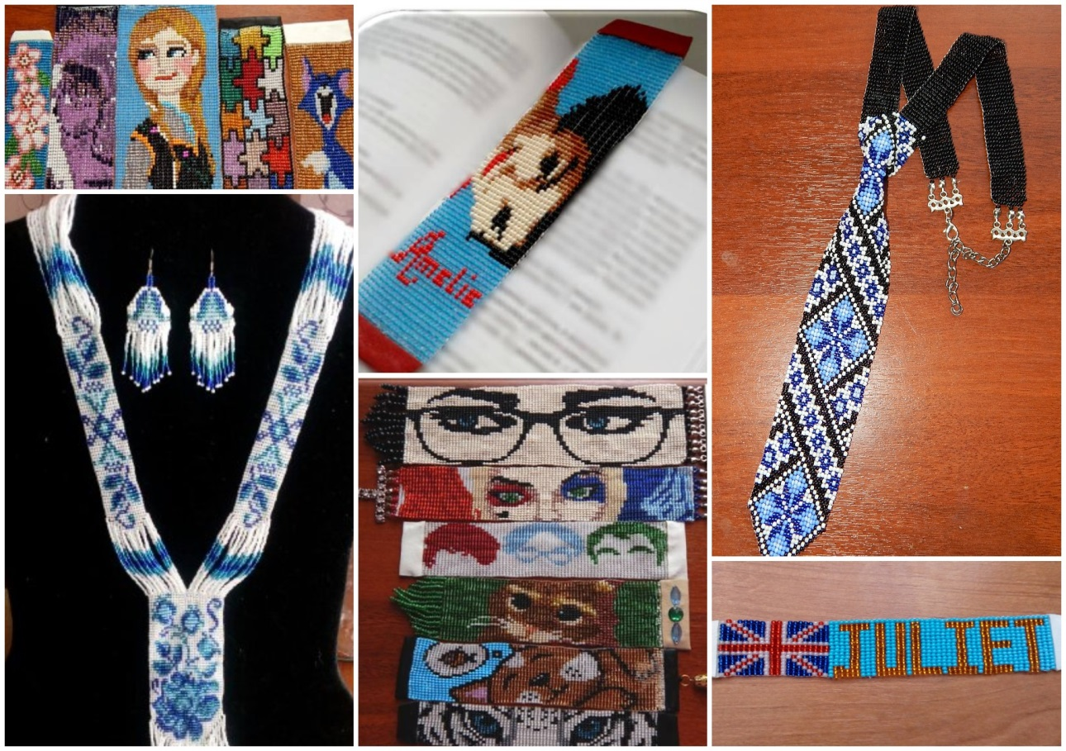

Самооценка изделия и процесса
Я выполнила изделие в технике ручного бисерного ткачества. Изделие получилось ярким, но в то же время сдержанным. Во время выполнения работы я столкнулась с некоторыми сложностями, но смогла их преодолеть. Также я развила свой навык. Изделие понравилось моей учительнице, ведь это был подарок для неё.
Гердан издавна имел как декоративное, так и обереговое назначение. Но мое изделие несет только декоративный характер.
В начале работы я поставила перед собой задачу изготовить шейное украшение из бисера для своей учительницы по технологии. Я считаю, что эта задача была выполнена на все 100%, ведь ей очень понравился мой подарок. Изделие должно было быть необычным и красочным, таким оно и получилось. Я рассматривала разные идеи для своей работы, но остановилась на той, которая соответствовала заданным критериям. Я считаю, что изделие изготовлено качественно, даже не смотря на то, что эту технику я использовала впервые.
Изделие получилось дешевле, чем у многих мастериц в интернет – магазинах, и это не может не радовать. Я убедилась, что сделала правильный выбор, когда решила изготовить, а не купить готовое изделие. Работа с бисером очень кропотливая, и на нее уходит много времени. Я полностью довольна результатом. Тем более что данный вид рукоделия не входит в курс школьной программы, осваиваю я эту технику на дополнительных занятиях. Как было сказано ранее, я воспользовалась материалами других мастериц из интернета, но внесла в работу свои изменения.

Используемая литература
https://www.livemaster.ru/tag/item/1845/gerdan
http://biser4u.ru/bisernoe-tkachestvo-istoriya/
https://ru.pinterest.com/
https://www.google.ru/search?q=%D1%81%D1%85%D0%B5%D0%BC%D0%B0+%D0%B3%D0%B5%D1%80%D0%B4%D0%B0%D0%BD%D0%B0&newwindow=1&rlz=1C1AVFA_enRU759RU760&source=lnms&tbm=isch&sa=X&ved=0ahUKEwj9uMbii6jXAhVnEJoKHTbUBNQQ_AUICigB&biw=1366&bih=672
https://www.chitalnya.ru/work/1789209/

